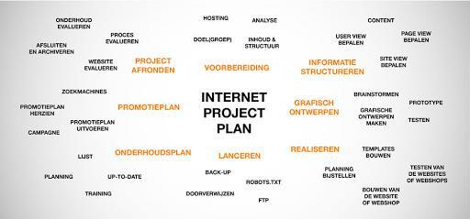

Video Tutorial Website

Website voor studenten om tutorial van leraren te bekijken.

9 maart 2021

Versie 1.0

Pjotr Wisse

Floris van der Waals

Inhoudsopgave

**H1: Analyse, Beeldvorming & Planning** 3

H1.1Project Omschrijving 3

H1.2 Beeldvorming 3

**Moscow Methode** 3

Must Have 3

Should Have 3

Could Have 3

Would Have 3

H1.3 Concurrentie Analyse 4

Beschrijving van de website 4

Beschrijving website 5

Algmene conclusie 5

H1.4 Planning IPP 6

**H2: Doel en Doelgroep:** 6

H2.1 Wat is het doel van de website 6

H2.2 Doel & Doelgroep omschrijving 6

**Personalia 1** 6

**Personalia 2** 7

H2.3 Wie is onze doelgroep? 7

H3 Inhoud 8

H4 Functioneel Ontwerp. 8

H4.1 Flowchart: 8

H4.2 Database structuur 10

H4.3 User-case Gram: 11

H5 Grafisch ontwerp: 11

Wireframe: 11

H6 Technisch Ontwerp 12

H7 Onderhoud en Promotie 13

H7.1 Onderhoud 13

Promotie 13

H7.2 Contact Momenten 13

# **H1: Analyse, Beeldvorming & Planning**

# H1.1Project Omschrijving

Geachte Meneer Segaar,

Naar aanleiding van ons gesprek hebben we besloten om voor u een video tutorial site te maken om tutorials beter zichtbaar te maken. Hier kan de leraar video’s promoten om die bekend te maken onder de mensen. Voor de leraar komt er een admin account en bevat de website een dashboard, waarmee hij/zij video’s kan posten, bewerken en verwijderen. Daarbij kan hij ook playlists aanmaken. Op de homepagina zal een gebruiker een goed zicht kunnen hebben van de video’s die gepromoot moeten worden. Deze pagina is dus een soort van spotlight pagina waar een bepaalde lijst video’s in de spotlight staat. De website zal een abstracte styling krijgen met veel blokken en de kleur groen.

Met vriendelijke groet,

Floris van der Waals

## H1.2 Beeldvorming

## **Moscow Methode**

### Must Have

* Homepage met leerlijn in de spotlight.
* Playlists pagina voor een collectie van video’s.
* Dashboard pagina voor het posten, aanpassen en verwijderen van video’s. Hier kan de leraar ook met zijn admin account in en uitloggen.

### Should Have

* Meer functionaliteit bij het dashboard.
* Contact pagina.

### Could Have

* Studenten kunnen inloggen en aangeven dat zij die video hebben bekeken.
* Er zal de optie zijn voor de leraar om in te loggen en dan video’s te bekijken. Deze video’s kunnen afgevinkt worden met een bepaalde kleur om aan te geven dat die bekeken is.

### Would Have

* Een comment systeem en de optie om video’s te liken
* Search engine.

## H1.3 Concurrentie Analyse

Video tutorial sites worden steeds populairder. Steeds meer mensen willen d.m.v video’s uitleg geven over bepaalde onderwerpen. Kijk bijvoorbeeld naar Youtube. Daarbij zijn er een redelijk aantal concurrenten op dit gebied. Zie onderstaande link:

<https://www.techlearning.com/tl-advisor-blog/7684>   
Op de link hierboven zijn voorbeelden van video tutorial websites te zien. Van twee van deze voorbeelden ga ik een concurrentie analyse maken.

Website: LinkedInLearning/Lynda

Opgericht: 2017

Door: lynda susan weinman

|  |  |  |  |  |  |  |  |
| --- | --- | --- | --- | --- | --- | --- | --- |
| **Kenmerk** | *slecht* | **1** | **2** | **3** | **4** | **5** | *uitstekend* |
| Homepage |  |  |  |  |  | X |  |
| Inhoud |  |  |  |  |  | X |  |
| Navigatie |  |  |  |  |  | X |  |
| Interactie |  |  |  |  |  | X |  |
| Design |  |  |  |  | X |  |  |
| Leesbaarheid |  |  |  |  | X |  |  |
| Technische kwaliteit |  |  |  |  |  | X |  |
| Vindbaarheid in zoekmachines |  |  |  |  |  | X |  |
| Totaalindruk |  |  |  |  | X |  |  |

### Beschrijving van de website

Linked In Learning is een website waar je door expert gemaakte video tutorials kan bekijken over heel veel verschillende onderwerpen. Er zijn meer dan 16000 lessen om te volgen die ingedeeld zijn in meerdere video’s met zijn eigen doel.

Het tweede voorbeeld is CodeAcademy

Website: www.codeAcedemy.com

Opgericht: Augustus 2011

Door: Zach Sims en Ryan Bubinski

|  |  |  |  |  |  |  |  |
| --- | --- | --- | --- | --- | --- | --- | --- |
| **Kenmerk** | *Slecht* | **1** | **2** | **3** | **4** | **5** | *Uitstekend* |
| Homepage |  |  |  |  |  | X |  |
| Inhoud |  |  |  | X |  |  |  |
| Navigatie |  |  |  |  | X |  |  |
| Interactie |  |  |  |  |  | X |  |
| Design |  |  |  |  |  | X |  |
| Leesbaarheid |  |  |  |  | X |  |  |
| Technische kwaliteit |  |  |  |  |  | X |  |
| Vindbaarheid in zoekmachines |  |  |  |  |  | X |  |
| Totaalindruk |  |  |  | X |  |  |  |

### Beschrijving website

CodeAcademy is een online interactief platform waar veel lessen worden gegeven in allemaal verschillende codeer programma’s zoals python, Javascript etc. Daarbij worden er ook lessen gegeven in de command lijn en Git.

### Algemene conclusie

Zoals te zien is zijn er redelijk wat concurrenten wanneer je spreekt over video tutorial sites omdat mensen graag meer willen leren over bepaalde onderwerpen. Het is dus belangrijk om te kijken hoe kan je je eigen website uniek maken. Wij denken dat we met dit project tutorials goed kunnen laten zien op een duidelijke en efficiënte manier.

## H1.4 Planning IPP

Dit is de beginfase van de planning. Deze zal ik elke week bij gaan houden en bij het werkprocessen document mee sturen.

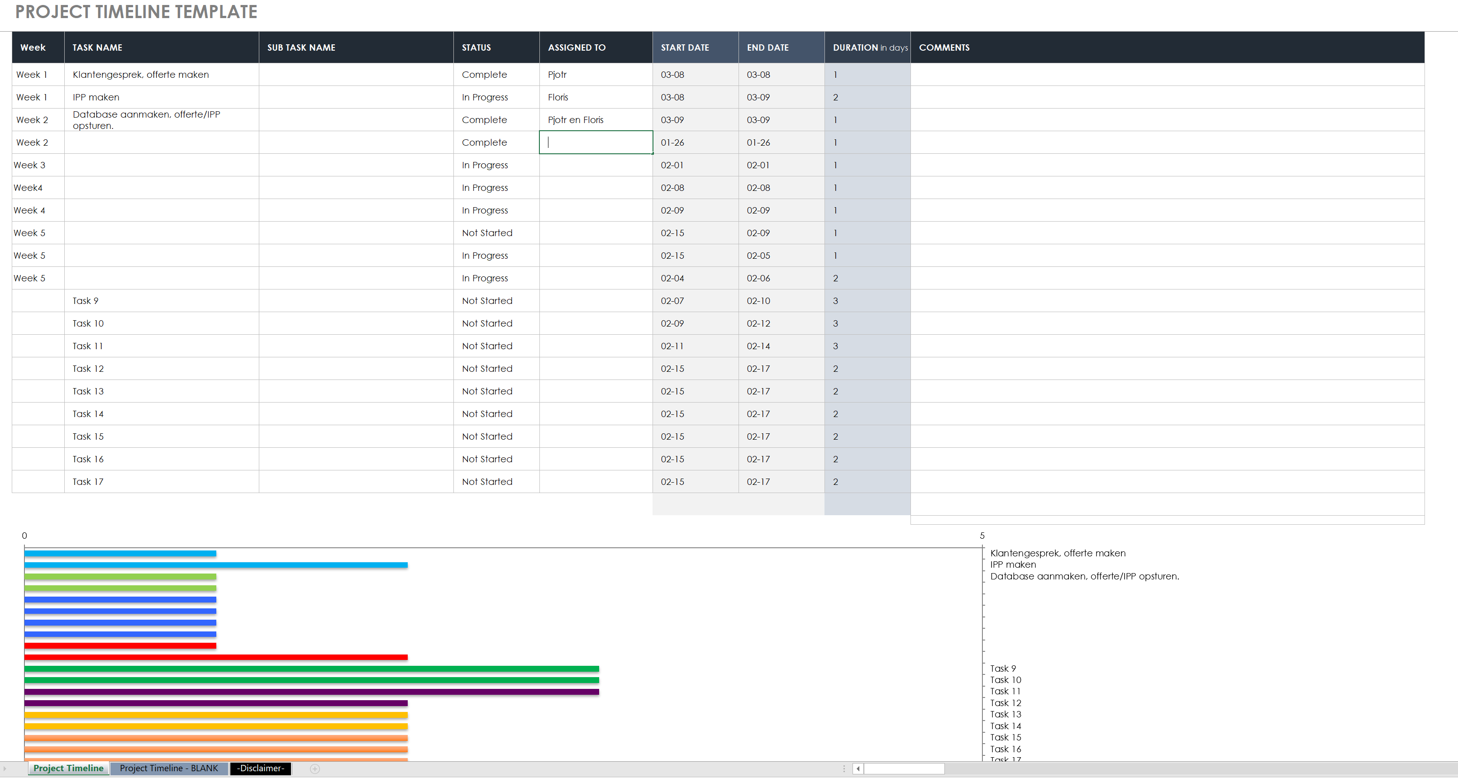

# **H2: Doel en Doelgroep:**

## H2.1 Wat is het doel van de website

Het doel van de website is om tutorials op een duidelijkere manier te kunnen laten zien dan bijvoorbeeld YouTube. Ze moeten voor de gebruiker makkelijk te vinden zijn en er moet ook duidelijk omschreven worden wat er verteld wordt in de video.

## 

## H2.2 Doel & Doelgroep omschrijving

### **Personalia 1**

|  |  |
| --- | --- |
| **Categorie** | **Personalia** |
| **Naam** | Ferrari Enzo |
| **Geboren in** | Nederland |
| **Opleiding** | Beheer van database gegevens |
| **Leeftijd** | 20 Jaar |
| **Woont in** | Den Haag |
| **Persoonlijkheid** | Vriendelijk, Creatief, Niet al te serieus, Actief |
| **Wat vindt hij/zij leuk** | Het maken van applicaties. |
| **Wat vindt hij/zij niet leuk** | Geen fijne werknemers, luie/domme mensen. |
| **Foto** | Jessika Fink Fashions: College Student Outfit Men |

### **Personalia 2**

|  |  |
| --- | --- |
| **Categorie** | **Personalia** |
| **Naam** | Luna Maan |
| **Geboren in** | Nederland |
| **Opleiding** | Student Software Developer |
| **Leeftijd** | 25 jaar |
| **Woont in** | Delft |
| **Persoonlijkheid** | Oprecht, Zelfstandig, Kritisch, Actief Werker |
| **Wat vindt hij/zij leuk** | Zelfstandig beslissingen maken, koken, creëren van bedrijfskansen, zichzelf verder ontwikkelen en sociaal zijn. |
| **Wat vindt hij/zij niet leuk** | Niet productieve mensen |
| **Foto** | Waarom moet ik als student LinkedIn aanmaken? - 5 tips- Working RebelZ |

## H2.3 Wie is onze doelgroep?

Het type mensen waar we op gericht zijn met onze website zijn jonge studenten die hun kennis willen uitbreiden en verder ontwikkelen. Dit zijn mensen die zo gemotiveerd zijn en verder willen groeien in hun vakgebied om later het beste uit zichzelf kunnen halen. De leeftijdscategorie is voor elke leeftijd.

# H3 Inhoud

Homepagina

* Een bepaalde leerlijn in de spotlight

Playlist pagina

* Allemaal verschillende leerlijnen die bestaan uit video’s met een omschrijving erbij.

Videopagina

* Een pagina voor het bekijken van een specifieke video of tekst.

Dashboard pagina

* Overzicht van de video’s/ playlists die vervolgens aangepast of verwijderd kunnen worden. Daarbij kunnen er ook video’s gepost worden.

De inhoud van de pagina bestaat uit 4 verschillende pagina’s. **De Home pagina** is de eerste pagina die een bezoeker ziet over welke leerlijnen in de spotlight staan. Daarbij staan er ook nog optionele leerlijnen waar de gebruiker op kan klikken en vervolgens video’s kan bekijken.

De **Playlistpagina** bevat meerdere leerlijnen met een collectie van video’s

De video’s kunnen bekeken worden op de **Videopagina** met een specifieke tekst voor de omschrijving erbij.

Verder is er ook de Dasboardpagina waar alle video’s en playlists staan die aangepast en verwijderd kunnen worden. Er kunnen ook video’s en playlists aangemaakt worden.

# 

# H4 Functioneel Ontwerp.

## H4.1 Flowchart:

Hieronder ga ik de structuur van de website laten zien d.m.v. een flowchart.

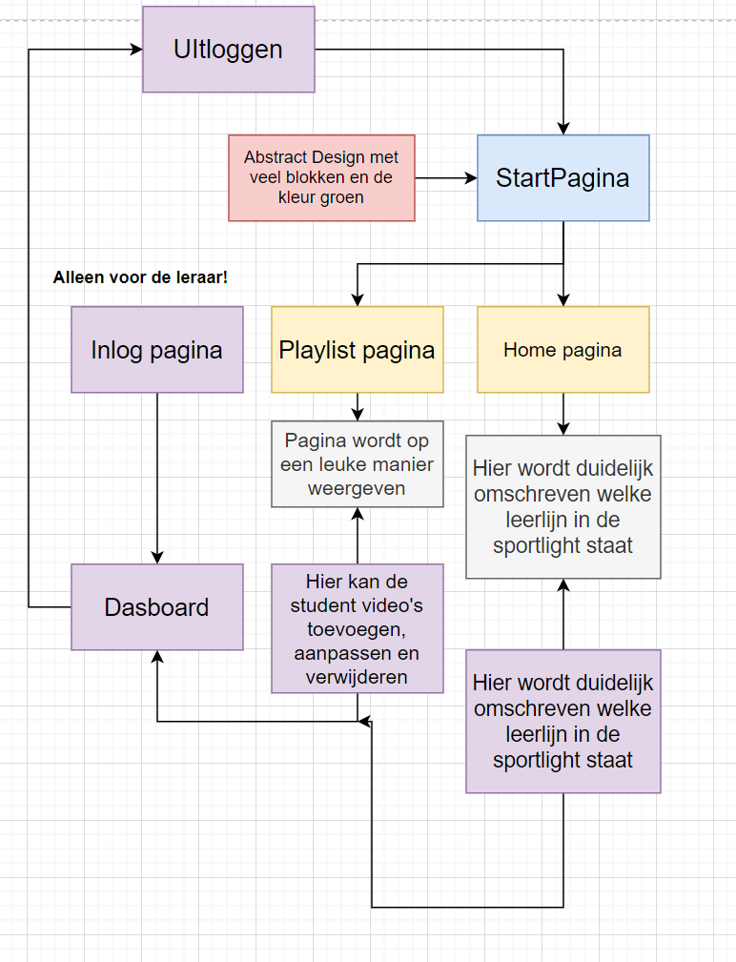

## H4.2 Database structuur

Hieronder is de database structuur van 2 tabellen in de beginfase te zien.

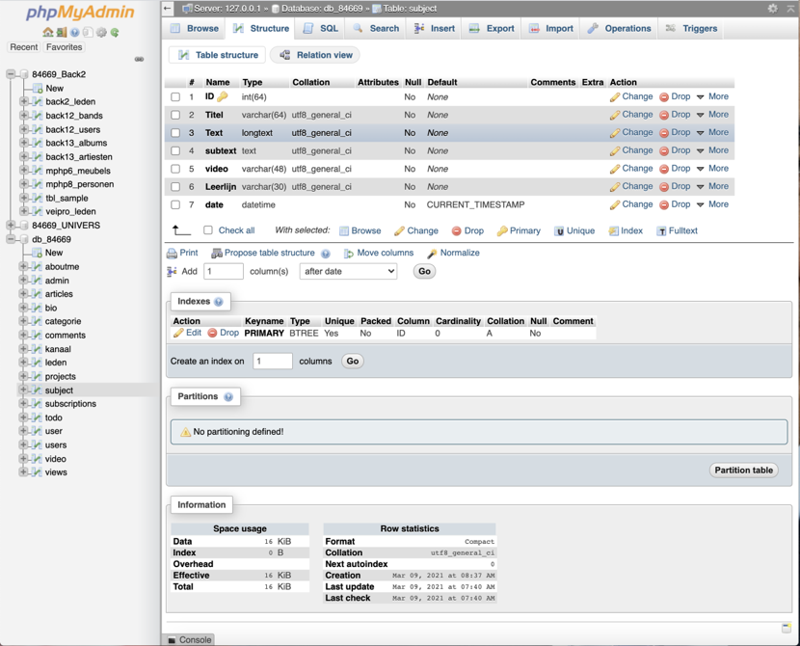

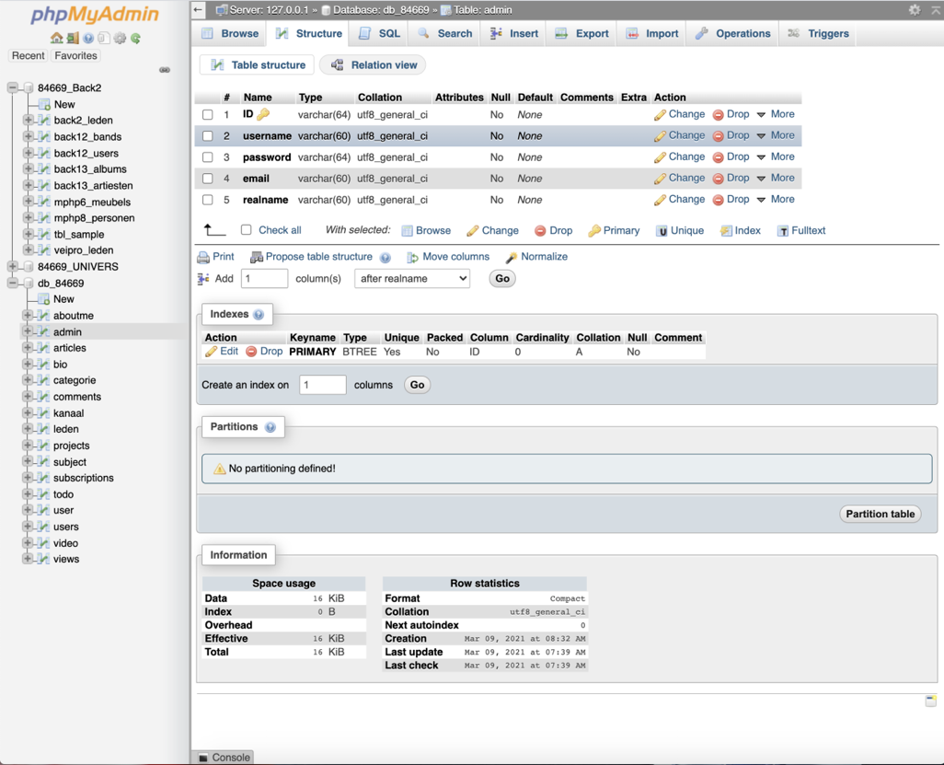

## H4.3 User-case Gram:

Zie hieronder de functionaliteiten die elk type gebruiker heeft.

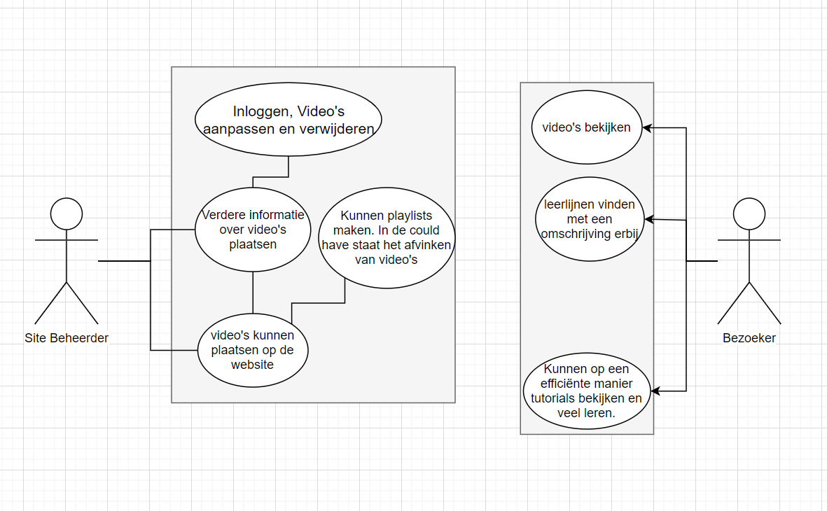

# H5 Grafisch ontwerp:

## Wireframe:

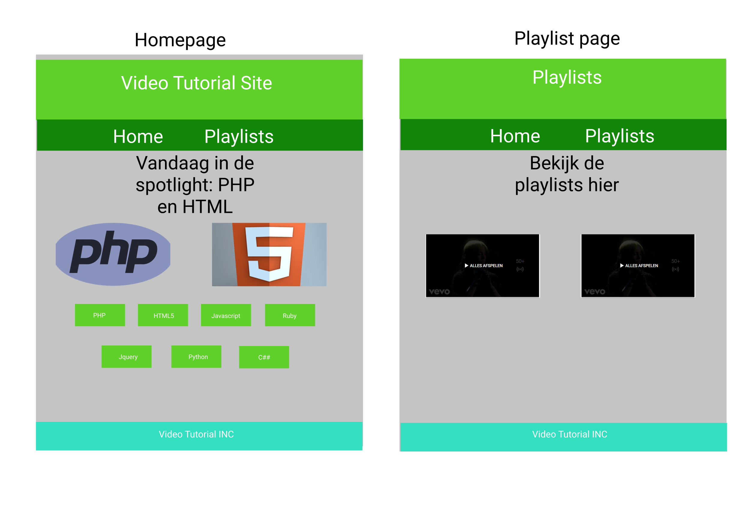

# H6 Technisch Ontwerp

Voor deze website hebben we besloten om onderstaande software/programmeertalen/hardware te gebruiken:

* HTML 5 (Meest recente versie HTML) We gebruiken HTML5 omdat het de standaard mark-up taal is voor alle browsers.
* CSS3 (Meest recente versie CSS). We gebruiken CSS3 omdat in CSS3 meer moderne elementen worden gebruikt. CSS3 wordt ook gebruikt door moderne browsers.
* Bootstrap 5.0. Dit is de meest recente versie. (CSS bibliotheek/Meest recent) Hiermee kunnen websites makkelijker gemaakt worden via classes en CSS3 elementen.
* Javascript 1.9 (ECMAscript 2015) Omdat we graag de website interactief willen maken.  
  (Meest recente/nog gebruikte versie Javascript/ECMAscript).
* JQuery 3.5.1 (Javascript bibliotheek/Meest recent) Hiermee kunnen we gemakkelijker werken met Javascript, zo kunnen we ook opslagruimte besparen.
* PHP 7.4.10 (Deze versie wordt gebruikt op de server waar we de website op gaan zetten). Hiermee maken we de gebruikers ervaring meer dynamisch en kan informatie makkelijker verzonden en aangetoond worden voor gebruikers.
* MYSQLi 8.0 (Kan samen werken met PHP en wordt gebruikt op onze server) Onze server gebruikt de meest recente versie van mysql. Met deze versie kunnen we ook MYSQLi gebruiken om met PHP met de database te communiceren.
* De server die we gaan gebruiken is van ons. De specificaties van de server: Apache 2.4, PHP 7.4.6 met phpmyadmin 5.0.1, mysql 7.4.3 MYSQLi 5.0.12.
* GitHub (Hiermee gaan we ons project opslaan zoals alle bestanden en code).
* Visual Studio Code (Hierin gaan we al onze code maken. Via liveshare zorgen wij ervoor dat we tegelijk in dezelfde bestanden kunnen werken).

Het technische ontwerp is nog een concept en zou nog aangepast kunnen worden.

# H7 Onderhoud en Promotie

## H7.1 Onderhoud

|  |  |  |  |
| --- | --- | --- | --- |
| **Handeling** | **Onderhoud FREQ** | **Verantwoording** | **Opmerking** |
| Via SEO (Search Engine Optimization). Hiermee zorgen we ervoor dat google onze website makkelijk zal oppakken. | - | Beheerders | We kunnen in de website meta data zetten. |
| Social Media. | - | Gebruiker | Dit moet de klant zelf kunnen en het is zijn verantwoordelijkheid van wat hij erop zet. |
| Website optimaliseren | - | Beheerders | We zullen gebruik maken van snelle CDN’s en JQuery en bootstrap om alle informatie sneller in te laden. |
| Gebruiker beheren | - | In samen werking met ons en de client | Via onze database kunnen we de Gebruiker bekijken, wijzigen en verwijderen. |

### Promotie

* SEO Optimalistatie door meta tags toe te voegen.
* Social Media
* Website optimaliseren

## H7.2 Contact Momenten

15-3-2021 Goedkeuring IPP, en oplevermoment bepalen.